引用本文：狄晗，陈新桥，刘晓蕊，等. RoF系统中基于双重幅度调制的载波重用技术[J]. 光通信技术，2021，45（3）：47-50.

RoF系统中基于双重幅度调制的载波重用技术
狄 晗¹，陈新桥¹，刘晓蕊¹，霍恺丽²
（1. 中国传媒大学 信息与通信工程学院，北京 100024；2. 中国传媒大学 数据科学与智能媒体学院，北京 100024）

摘要：为了进一步降低系统成本，提高传输性能，提出了一种上、下行传输链路都采用幅度调制实现光载波重用的新方法。介绍了该方法的原理，采用Optisystem软件验证了其可行性。仿真结果表明：当下行传输数据“0”码幅值为1.4 V，光分束器的分光比为5∶5，调制器的消光比为5.2 dB时，系统的性能最优。

关键词：光纤通信技术；载波再利用；幅度调制；光载无线通信系统；分光器
中图分类号：TN929.11 文献标志码：A 文章编号：1002-5561（2021）03-0047-04
DOI：10.13921/j.cnki.issn1002-5561.2021.03.011 开放科学（资源服务）标识码（OSID）：

Carrier reuse technology based on double amplitude modulation in RoF system
DI Han¹, CHEN Xinqiao¹, LIU Xiaorui¹, HUO Kaili²
（1. School of Information and Communications Engineering, Communication University of China, Beijing 100024, China;2. School of Data Science and Intelligent Media, Communication University of China, Beijing 100024, China）
Abstract: In order to further reduce radio-over-fiber system cost and improve transmission performance, a novel optical carrier reuse mothed based on amplitude modulation in both uplink and downlink is proposed. The principle of the method is introduced, and its feasibility is verified by Optisystem software. The simulation results show that the performance of the system is optimal when the "0" code amplitude of the downlink transmission data is 1.4 V, the beam splittr's spectral ratio is 5∶5, and the modulator's extinction ratio is 5.2 dB.
Key words: optical fiber communication technology; carrier reuse; amplitude modulation; radio-over-fiber system; beam splitter
0 引言
在光载无线通信（RoF）中，系统对基站的成本较为敏感，基站中用于上行传输的光源是限制其成本的主要因素之一，因此人们提出了载波再利用的概念，即载波重用^{[1]}。载波重用就是整个系统用于上、下行数据传输的光载波只由中心站来提供，基站中没有额外的光源，上行所需的光载波可通过各种方法从下行的光信号中提取。目前，载波重用方法有很多种，典型的方法有：在下行方向采用差分相移键控（PSK）或频移键控（FSK），上行方向使用幅移键控（ASK）调制^{[2-3]}；在下行信号中保留未调制的时隙用以传输上行信号的时分复用方式^{[4]}；在下行方向使用光副载波调制，上行方向采用光强度调制的副载波复用方式等^{[5]}。但是，这些方法各有其应用局限，比如，正交调制复用以及副载波复用方式存在下行信号收发结构相对较复杂，硬件较难实现的问题，所以实现成本相对比较高^{[6]}；而保留时分复用方式存在带宽利用率低的缺点，并且波分复用方式和时分复用方式相结合所需的硬件也相对较复杂^{[7]}。
为解决以上问题，本文提出基于双重幅度调制的载波重用方法。

1 工作原理
图1为基于双重幅度调制载波重用的RoF系统原理框图。在中心站中，由连续波激光器产生光载波，经振幅调制器调制后，将下行数据信号调制到光载波上，再通过光纤传输到基站。在基站，光分束器将下行光信号分成2路光信号：第1路光信号经基站的光检测器和数据恢复电路恢复出下行数据信号；第2路光信号作为上行传输的光载波。上行数据信号经幅度调制器将信号调制到第2路光信号上，通过光纤传输到中心站，经过中心站的光检测器和数据恢复电路恢复出上行数据信号。
本系统的载波重用方式如下：中心站与基站之间上、下行链路中的数据信号传输采用同一个光载波，数据信号的调制格式都采用ASK幅度调制，即对同一光载波进行了2次幅度调制。为了避免上、下行数据传输的混淆，在下行数据传输中，数字信号的“0”码的幅值不设置为零，使其具有一定的幅值；在上行数据传输中，数字信号的“0”码的幅值设置为零。
图1 基于ASK载波重用的RoF系统原理框图
2 系统的性能分析
在采用Optisystem软件进行仿真实验时，本文选用C波段的193.1 THz波段为载波重用的光载波，数据信号采用1 Gb/s的非归零（NRZ）码的基带传输。
本文研究的重点是载波重用技术，为了简化研究问题，未考虑基带信号在基站的上变频实现方法。
衡量RoF系统传输性能的关键指标是上、下行链路的误码率。因此，下行数据中“0”码幅值的大小、光分束器的分光比、下行载波的功率以及调制器的消光比是影响系统传输性能的主要因素。
2.1 下行数据信号中“0”码幅值大小的选择
根据ASK调制特点可知，随着下行数字信号中“0”码幅值的增大，下行数据传输的误码率会逐渐增加，上行数据传输的误码率会逐渐减少。为了使上、下行传输性能均衡，从而实现系统优化，需要合理选择下行数据信号中“0”码的幅值。
本文设置下行传输数据“0”码的幅值从0 V、1.4 V到1.98 V逐步增加，得到下、上行数据传输的眼图，如图2所示。可以看出，随着下行传输数据“0”码信号幅值增加，下行数据信号的眼图逐渐减小，最终完全关闭；与此同时，上行数据信号的眼图逐渐增大。这表明适当设置一个下行传输数据“0”码的幅值，可使上、下行数据的Q值近似相当，实现系统优化。为此，本文对下行数据“0”码幅值从0~1.98 V进行参数扫描，得到下行数据“0”码幅值与上、下行数据传输的Q值的关系图，如图3所示。当下行数据“0”码的幅值大约为1.4 V时，上、下行数据传输的Q值相当，约为9.8。
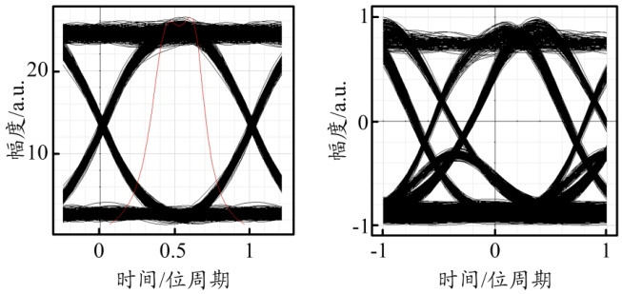
- 0V时下行数据传输的眼图 （b） 0V时上行数据传输的眼图
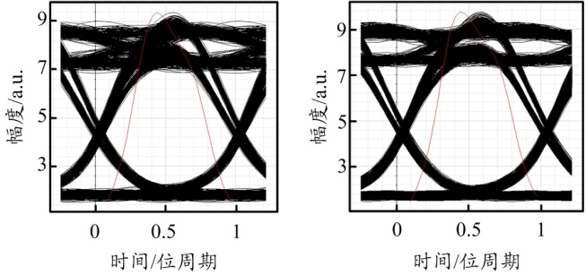
(c) 1.4V时下行数据传输的眼图 （d） 1.4V时下行数据传输的眼图
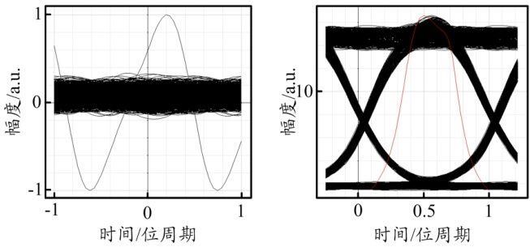
(e) 1.98V的下行数据传输的眼图 (f) 1.98V时上行数据传输的眼图
图2 下行数据“0”码为0V、1.4V、1.98V时系统上、下行数据的眼图
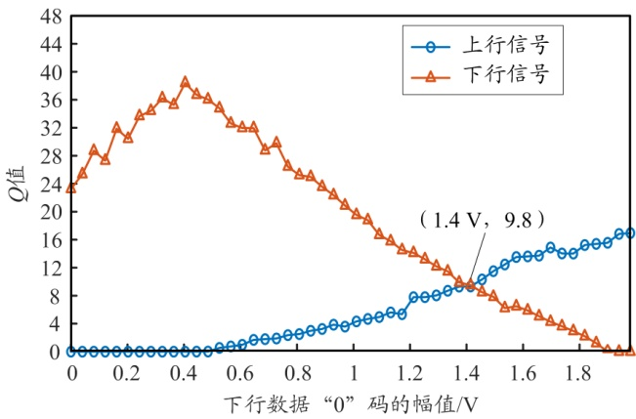
图3 系统上下行数据传输的Q值与“0”码幅值电压的关系图

2.2 光分束器的分光比对系统性能的影响
设置在基站的光分束器是实现载波重用的关键器件，被分配的2路信号功率的比值（即光分束器的分光比）是影响载波重用系统性能的一个重要的因素。为获得最佳分光比，本文对光分束器的分光比进行从1∶9~9∶1的参数扫描，得到光分束器的分光比与系统Q值的关系图如图4所示。可以看出，上行信号Q值随分配给上行传输的光信号的功率的增加而增加。在分光比为8∶2附近时，2条曲线有1个交点，交点处的Q值大约为6.9；当分光比为5∶5时，上行信号的Q值大约为8.2，下行信号的Q值大约为7.1。由此可见，在分光比为5∶5时，系统性能较好。
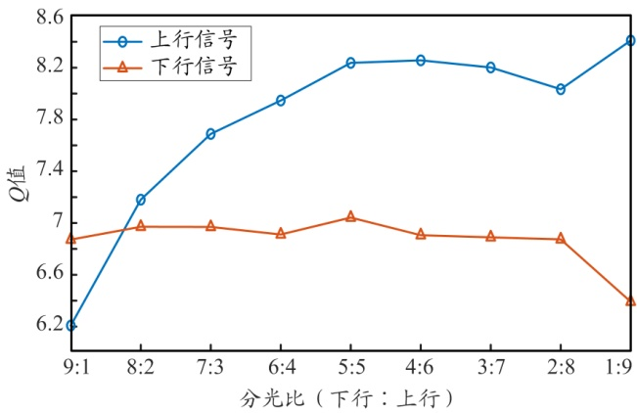
图4 系统上下行数据传输的Q值与光分束器的分光比的关系
2.3 载波功率对系统误码性能的影响
载波功率是影响ASK调制系统性能的一个重要因素。从前面的分析可见，为了获得最优系统性能，下行传输数据中“0”码幅值设置为1.4 V。
下行载波是由连续波激光器产生的，对其输出功率从-6~6 dBm进行参数扫描，得到上、下行数据传输的误码率与载波功率的关系图如图5所示。可以看出，随着光输出功率的增加，上、下行数据传输性能均有所提高，但下行数据信号的误码率显著降低，上行数据信号的误码率仅略有降低。
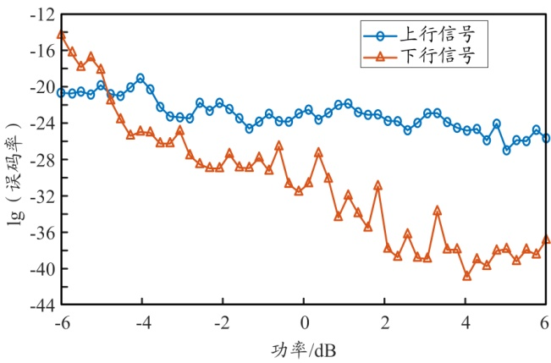
图5 系统上、下行数据传输的误码率与下行载波功率的关系图
下行数据信号误码率的变化可归因于载波功率较低时信号的信噪比比较低，数据信号受噪声影响比较大。然而，随着下行载波功率的增加，下行数据信号的信噪比增加，数据信号受噪声影响比较小，所以下行信号的误码性能有所提高。
2.4 调制器的消光比与系统误码关系
本文所提载波重用方法中上、下行链路的ASK调制都是采用马赫-曾德尔调制器（MZM）实现的，因此，MZM的性能是影响系统传输性能的关键因素。
其中，MZM的消光比是影响ASK 调制的最主要参数。为此，本文对MZM的消光比从0～20 dB进行参数扫描，得到MZM消光比与系统Q值的关系图，如图6所示。可以看出，开始时随着MZM消光比的增大，上行数据传输的Q值逐渐增大，下行数据传输的Q值缓慢增大；MZM的消光比在5.2 dB时，2个系统的Q值大约都为8。另外，以2条曲线交叉点为界，在交点的左边，下行数据比上行数据的Q值大；在交点的右边，上行数据比下行数据的Q值大。这是由于随着调制器的消光比的增加，系统的灵敏度增大，上、下行数据的Q值都随之增大，而当消光比过大时，会增加啁啾效应，增大谱宽，使系统的色散效应更明显，从而影响系统的传输性能^{[8]}，使得上、下行数据的Q值都逐渐减小。
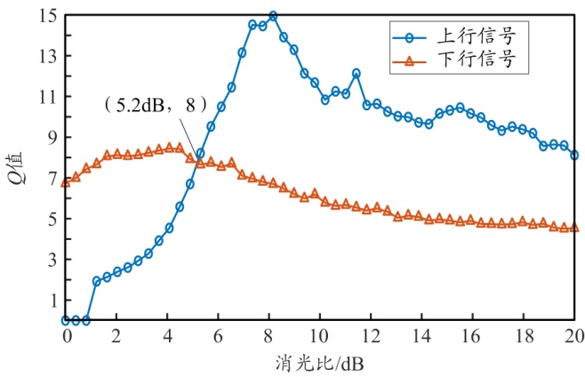
图6 系统上下行数据传输的Q值与MZM的消光比关系图

3 载波重用性方法的性能对比
本文将所提的双重幅度调制的载波重用方法与文献[2-3]方法中最常见的PSK/ASK调制方法进行性能对比，结果如表1所示。
表1 双重调制载波重用方法与PSK/ASK调制方法的性能比较
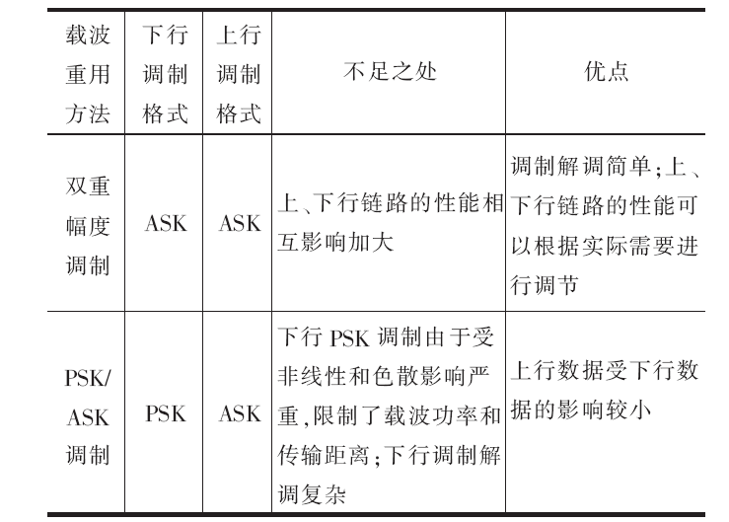

4 结束语
本文提出了一种上、下行链路均采用ASK幅度调制的载波重用方法，介绍了其工作原理，采用Optisystem仿真验证了该方案的可行性。分析了下行数据“0”码幅值的大小、光分束器的分光比、下行载波的功率大小以及MZM的消光比对系统传输性能的影响，得到了如下结论：①下行传输数据的“0”码幅值为1.4 V、光分束器的分光比为5∶5和MZM的消光比为5.2 dB时，系统的性能最优；②随着下行载波功率增大，上行数据的Q值增加比较明显，而下行数据的Q值增加缓慢。
从调制格式上看，ASK调制格式具有性能好、调制解调方式简单、频带利用率较高、设备简单和实现容易等优点。从系统结构上看，与常规的载波重用方法相比，本文所提出的双重幅度调制载波重用方法只需在基站增加一个3 dB光分束器，省去了光源，显著降低了成本，在RoF系统中应用前景良好。

参考文献：
[1] 刘鑫淼，李磊，秦华，等. 一种波长重用的全双工光纤无线电通信系统[J]. 光通信技术，2018，42（4）：14-17．
[2] 邹丹，张跃进. 基于再调制技术的无色WDM-PON网络方案研究[J]. 光通信技术，2012，36（7）：25-28．
[3] CHOW C W. Wavelength remodulation using DPSK down-and-upstream with high extinction ratio for 10Gb/s DWDM-passive optical networks[J]. IEEE Photonics Technology Letters, 2008, 20（1）: 12-14.
[4] 李卫，陈明，盛朋驰. 10 Gbit/s时分波分混合复用无源光网络系统[J]. 桂林电子科技大学学报，2015（2）：87-92．
[5] 张春蕾，陈海灵，闫彩化. 基于RSOA再调制技术的WDM-PON系统仿真研究[J]. 半导体光电，2013（3）：482-485．
[6] 葛凌志. 基于WDM-PON的载波重用与组播技术研究[D]. 上海：上海交通大学，2010．
[7] 皮雅稚. Radio-over-Fiber系统中有线和无线信号混合传输相关技术研究[D]. 长沙：湖南大学，2009．
[8] HU L, BARRY L P, KASZUBOWSKA A. Remote downconversion with wavelength reuse for the radio fiber uplink connection[J]. IEEE Photonics Technology Letters, 2006, 18（4）: 562-564.

收稿日期：2020-12-17。
作者简介：狄晗（1995—），女，湖北省随州人，硕士研究生，现就读于中国传媒大学信息与通信工程学院电磁场与微波技术专业，主要从事光纤通信方面的研究工作，参与了《基于反射滤波器实现载波重用》项目，研究生期间荣获校二等奖学金和校三等奖学金。

